Pozvánka na členskou schůzi SCHSHP, z.s.
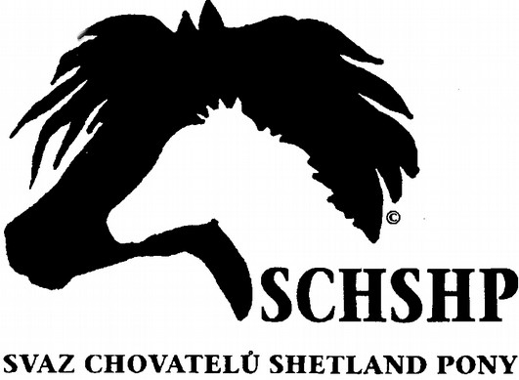

Vážení členové SCHSHP, z.s.,

dovolujeme si vás pozvat na členskou schůzi SCHSHP, z.s.
která se koná 16. 11. 2025
v Restauraci – Stará Sladovna,
Kosmonautů 2346/10, Zábřeh 78901
www.restauracestarasladovna.cz

Pokud členská schůze nebude schopná se usnášet, bude za 20 minut svolána náhradní členská schůze

  - - 9.50 hod prezentace účastníků
10.00hod zahájení členské schůze, administrativní záležitosti

Program:

    - Vyhlášení chovatelského poháru.
    - Zpráva RPK.
    - Zpráva o hospodaření v roce 2025.
    - Zpráva kontrolní komise v roce 2025.
    - Plemenná kniha – problematika v návaznosti na Nařízení Evropského parlamentu a rady /EU/216/1012
    - Rozpočet na rok 2026.
    - Kalendář akcí + výběr pořadatele pro Národní šampionát.
    - Dovolení 2 členů RPK
    - Volba KK
    - Volba delegátů na členskou schůzi ASCHK
    - Návrh na vnitřní směrnici svazu - členství
    - Diskuze.
    - Schválení zápisu a usnesení, ukončení schůze.

S přátelským pozdravem

Předsednictvo SCHSHP, z.s.

